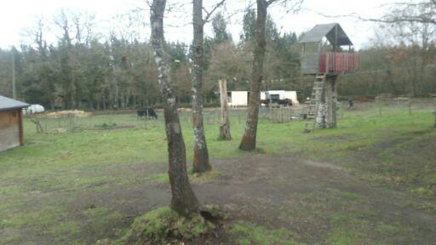
Rundbrief Nr.20 1/2016
Neujahrsimpulse Hoffnungen Vorsätze Alltagsrealitäten Veranstaltungen
und Projekte Verein Kalliope
Abbildung 1 Escuela Waldorf Menineiros, Lugo
Editorial R.Berger
Berichte und Hinweise

- Schulung im Ausland/Schulung in der CH
und Vieles mehr
- Doppelprojekt 2016:Theater und Gesang/Klang
- Sommersingwoche im Schwarzwald und
grosse Werbecktagung „der singende Mensch“ in Finnland
- Bitte Datum vormerken: Jahresversammlung am 26.Juni 16
im „Tempel der Sinne“ dem Sensorium im Rüttihubelbad!
- Homepage: neu vereinfachte Gestaltung
- Gesundende Wirkung von Gesang und Musik
- Gedanken über das Lauschen
- Eintagesseminare 2 x 3 Stunden zu spezifischen Themen
eine zeitgemässe Form (Blockkurse)in einem wunderschönen neu gefundenen Kulturraum „Soussol“ in Steffisburg
- Frühlingsritual in Einigen
- Passionskonzert in der Scherzligkirche: Golgatha von P.Andrey
- Erweiterter Kunstbegriff 30 Jahre Todestag Joseph Beuys

Editorial
Liebe Leser und Leserinnen
Ein neues Jahr hat angefangen, lasst es bejahen, es kommt doch gut: mit diesem positiven Motto -
(u.a. inspiriert durch mein Engagement an der R. Steinerschule in Galizien- kommen kindliche Melodien und einfache Gemütstexte in mein Gehirn geflattert, eine schöne Erfahrung..)
Von manchen Menschen muss Abschied genommen werden, es bleibt die Hoffnung dass unter anderem durch die Musik eine Brücke entstehen kann, dass Verbindung bleibt…
- wünsche ich allen von Herzen viel Vergnügen beim Lesen unseres 1.Rundbriefes im Jahr 2016.
Regula Berger
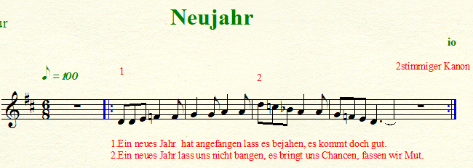
- Un nuevo ano a comenzado, con allegria, Felizidad!
- Un nuevo ano, no tengo miedo, con allegria, Felizidad !

NEWS NEWS NEWS NEWS NEWS NEWS

In SPANIEN: Regelmässige Weiterbildung an der Steinerschule Menineiros in Lugo
und in Can Bordoi , LLINARS DEL VALLES
Erfreulicherweise ist in Spanien quasi zeitgleich an zwei Orten der Wunsch nach kontinuierlicher Schulung entstanden, d.h. dass an beiden Orten mindestes 3 Wochenenden pro Jahr Intensivseminare angeboten werden. Das hat zur Folge, dass ich mich jetzt mit der spanischen Sprache intensiver auseinandersetzen will. Dazu kamen noch Anfragen für Madrid und Ibiza ! Das geplante Zahnseminar im Januar in Lugo ist leider wegen kurzfristiger Annulierung des IBERIA-Fluges sozusagen ins Wasser gefallen: der anthroposophisch fundierte Zahnarzt Claus Haupt aus München konnte nicht anreisen, der Vortrag, die Konsultationen (mit anschliessenden Beratungen für gesangstherapeutische Massnahmen statt Spangenkorrektur) ist nun geplant, auf September 2016 zu verschieben.
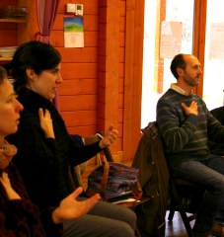
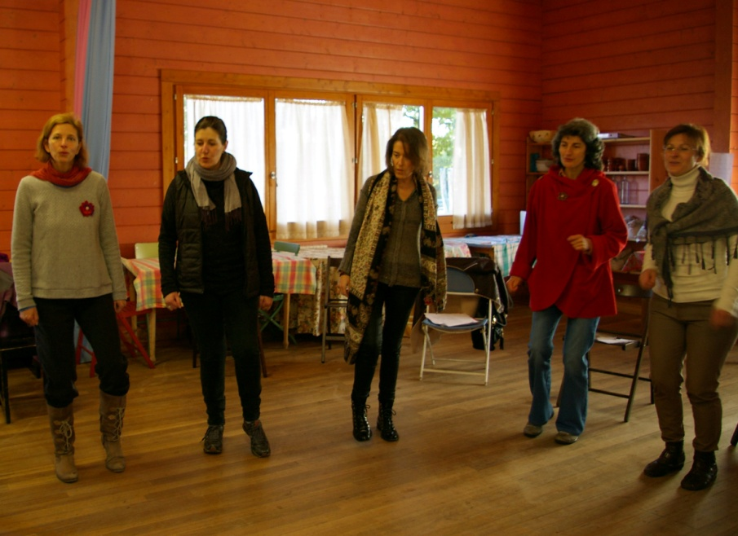

In der Schweiz hat sich die Arbeit auf Blockkurse verlagert,
mit Ausnahme von 2 Kleingruppen:
Heilsingen in Steffisburg (3-4 Personen, mittwochs 19h15-21h)
Freitagssingen in der Matthäuskirche Bern-Tiefenau: freitags 9-10h
****************************************************************
Eine Ensemblearbeit oder Chorarbeit ist auf Herbst 2016 geplant.
Jörg Dinglinger hat sich bereit erklärt die Leitung so einer Gruppe zu übernehmen z.B. mit dem Projekt Blumenlieder von A.Furer (Stimmbildung R.Berger).
Probetag: Freitagabend (oder Wochenende) 3-wöchentlich.
Interessierte melden sich bitte bei mir : 033 438 11 13/ r.berger@kalliope.ch

ACHTUNG: Neue Projektidee: Theater und Konzert:
Da wir am Kalliope-Jubiläum mit unserem Theaterstück von Michael Ende so Erfolg hatten (und es auch riesig Spass gemacht hat), hatte ich die Idee ein Doppelprojekt:
ein Kurz-Theaterprojekt/mit musikalisch-gesanglicher Einbettung ins Leben zu rufen.
Unter der Regie der Schuspielerin Desiree Kozma üben wir:
Michael Ende: Ophelias Schattentheater (in „aber das ist eine ganz andere Geschichte…“ das grosse Michael Ende Lesebuch.Hrgg. von Andrea und Roman Hocke, Verlag Piper, München 2004) : Probenraum je nach (Regisseur/euse) in Bern oder in Thun/Steffisburg (Soussol)
Dazu /umrahmt von Liedern,Haikus/freiem Tönen des Kalliope-Ad hoc- Ensembles
(das noch zu gründen ist). Ideen sind herzlich willkommen.
Zeitrahmen: ab 19.August 2016 – Ende 2016 (Aufführung in den Hl Nächten 2016?)
Anmeldung/Infos: Regula Berger : 033 438 11 13
Weitere Zukunftsmusik/Idee: Frühling oder Herbst 2017 ?
Schon seit einiger Zeit spukt in meinem Bewusstsein die Idee einer Pilger/Sing-„Konzert“woche oder 14 Tage auf dem Weg von Santiago de Compostela mit dem Sonnengesang von Jürgen Schriefer durch Südfrankreich(Katharerland) Spanien/Galizien…
Bei Interesse/Ideen/Organisierlust bitte melden bei mir (033 438 11 13)
HOMEPAGE www.kalliope.ch endlich wieder ONLINE:
Nach langer Krise ist die homepage Kalliope endlich wieder zugänglich:
Dank gebührt Hannu Rantanen (FIN) und Rene Zimmermann
(Grafiker/Goldiwil/www.grafik-r.ch)
Das gewählte Programm (Wordpress) ist zwar einfacher in den Gestaltungsmöglichkeiten aber dafür ohne Schwierigkeiten aktualisierbar.

Literaturhinweise/ Buchtipps/ Internet:
"Als Musik noch Melodie und Rhythmus, als jede melodische Kombination noch ein Geschenk der Götter und jede rhythmische Kombination ein Mantra war, das die Naturkräfte zu erschließen vermochte, galt die Musik als ein Mysterium der Elemente, des Planetensystems, der sichtbaren und unsichtbaren Welten." Alan Hovhaness, Komponist+Dirigent
(zitiert von: Rolf Schneider in
„Die Wirkung von Rhythmus und Klang auf Körper und Geist“)
Buchtipp aus dem Internet: http://glarean-magazin.ch/category/musiktherapie/
Oruç Güvenç: «Heilende Musik aus dem Orient»
«Harmonisierung von Körper und Geist» ISBN 978-3-517-08535-7
Rezension von Walter Eigenmann: Alternative therapeutische Verfahren wie beispielsweise die (bei uns kaum bekannte) sog. «Altorientalische Musiktherapie» subsumiert der westliche Rationalist oft, wenn er wohlwollend ist, unter «Ethno», vielleicht auch naserümpfend unter «Esoterik» – oder überhaupt gleich unter «Scharlatenerie». Wissenschaftlich gestützte Musiktherapie ja – aber Schamanen-Gesänge, Uighurische Tänze, Wassermurmeln und Trommelrhythmen?
Wenn da bloß nicht die unleugbaren Erfolge der alternativen Heilmethoden wären – und das Votum zahlreicher, sehr wohl ernst zu nehmender Wissenschaftler wie beispielsweise des Direktors des Instituts für Medizinische Psychologie am Klinikum der Universität Heidelberg.
Er schreibt: «In der wissenschaftlich fundierten Heilkunde Mitteleuropas wollen sich die Menschen darauf verlassen können, dass das, was man Therapie nennt, nachweislich wirkt. Man will wissen, bei welchen gesundheitlichen Störungen welche Interventionen die Heilung fördern. Dazu werden eine differenzierte Diagnostik und Versuchspläne gefordert, die es ermöglichen, die spezifischen Wirkungen therapeutischer Interventionen im Vergleich zu unbehandelten Kontrollgruppen herauszufinden. […] Meiner Meinung nach ist es bei den Bemühungen um medizinische Exaktheit sinnvoll, zwischen eher körperlichen und eher seelischen Wirkungen von Musik zu unterscheiden, auch wenn man das letztlich nicht voneinander trennen kann. Ich werde skeptisch, wenn mir Musik auf Tonträgern angeboten wird, die spezifisch auf Gelenke, Entzündungen, Eingeweide, Geschlechtsteile oder Kopf und Augen wirken soll. […] Etwas anderes ist das Anliegen der Heilung im seelischen Bereich zu bewerten. Zuversicht, Lebensfreude, Entspannung, das Erleben von Demut oder innerem Frieden gehören in jedem Falle zur Heilung und zur Lebensqualität – und zwar unabhängig davon, was im Körper krank ist und vielleicht auch krank bleibt.»
Diese Sätze von Rolf Verres leiten eine neue AOM-Publikation mit dem Titel «Heilende Musik aus dem Orient» ein. Autor ist der Istanbuler Psychologe, Musiktherapeut und Sufi-Meister Dr. Oruç Güvenç, der gemeinsam mit seiner Frau, der deutschen Ergotherapeutin Andrea Güvenç – sie amtiert im Buch als Autorin wie als Türkisch-Übersetzerin – einen üppig ausgestatteten Text- und Bildband (mit Compact-Disc) in Sachen Altorientalische Musiktherapie (AOM) präsentiert.
Die klang-, tanz- und farbbeseelte Wellness-Reise des Ehepaares Güvenç beginnt tief in der Vergangenheit, bei 14’000 Jahre alten Felszeichnungen im Aserbaidschanischen Gobustan, wo tanzende Figuren auf die uralte Tradition heilender Bewegungsrituale hinweisen. Ein anderer wichtiger «urzeitlicher», noch heute sprudelnder Quell uralter Heilsysteme sind – nach Autor Güvenç – die Schamanen Zentralasiens, die Baksi: «Bei ihren Ritualen imitieren die Baksi mit der eigenen Stimme oder Instrumenten Tierstimmen und andere Klänge aus der Natur. Zudem ahmen sie die Gebärden, Haltungen und Bewegungen der Tiere nach..» Ausgehend von solchen Ur-Heilritualen erarbeitete sich die AOM ihre eigenen, Rhythmus-, Ton- und Bewegungs-gestützten musiktherapeutischen Verfahren… «Die AOM versteht sich nicht als direkter schamanischer Heilweg, wenngleich Elemente und Ideen aus schamanischen Praktiken Zentralasiens angewendet werden. Beispielsweise: a) Der Glaube, dass sich frühe ‘Techniken’ wie Klänge, Melodien, Rhythmen und Improvisationen über Jahrtausende bewährt haben und auch heute noch ihre Wirkung entfalten; b) Die Bewertung des inneren Erlebens, der inneren Erfahrung, als Ergänzung zur äußeren Welt; c) Die Vorstellung, dass es neben den technologischen Fähigkeiten auch ein nicht-technologisches Wissen des menschlichen Geistes gibt;) Die Annahme, dass der Mensch von den Pflanzen, Steinen und Tieren lernen kann». ….Die heutige Wissenschaft sagt, dass Bewusstseinsveränderung und Trance zu den Grundfähigkeiten des Menschen gehören. Die Medizin des Orients kennt ihre heilige und heilende Wirkung schon seit langem. Erst nach und nach erkennt auch die moderne Medizin, wie sie sich diese Mechanismen zunutze machen kann, um Schmerzen zu lindern und Heilungsprozesse zu fördern.»
Diese wunderbaren Sätze könnten aus der Schule der Stimmenthüllung stammen. Wie schön zu lesen, dass über kulturelle Grenzen hinweg tatsächlich die Musik eine universelle Menschheitssprache ist, die von Herz zu Herz verstanden werden kann (wie das Yehudi Menuhin 1 Monat vor seinem Schwellenübertritt geäussert hat!)

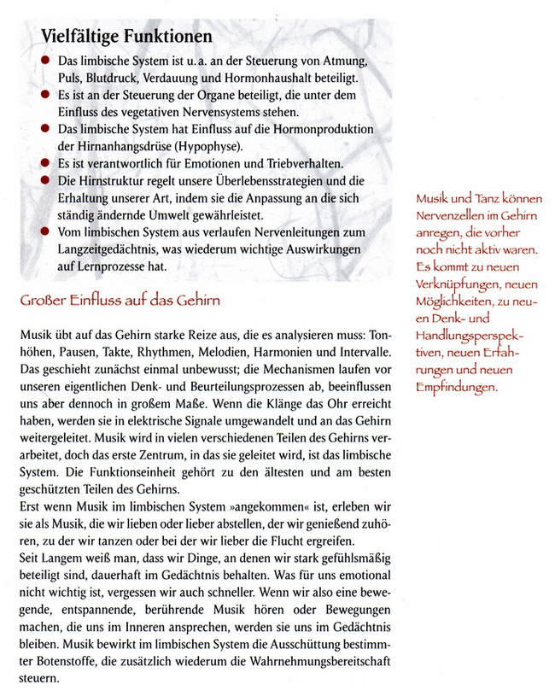
Abbildung 2 Leseprobe aus dem genannten Buch

Die gesund machende Wirkung des Singens "liegt in der Luft", wie im nächsten Beitrag von Ruth Theler ebenfalls beschrieben ist.
Singen im Chor, das Gesundheits-Elixier
Die Stimme gilt als ein Spiegelbild unserer Seele. Mit ihr reden, schreien, flüstern und krächzen wir. Unendlich viele Töne lassen sich ihr entlocken. Und manchmal, wenn wir singen, kann die Stimme andere Wesen verzaubern. So wie es Orpheus konnte. In kaum einer anderen Erzählung wird die Macht des Singens so eindringlich beschworen wie im Mythos des Sängers Orpheus. Mit seiner Stimme und seiner Lyra konnte er Steine erweichen und Tiere zähmen, ja, er überwand sogar die Grenzen des Todes, als es ihm gelingt, in das Totenreich des Hades einzudringen.
Aber Singen kann noch mehr als verzaubern. "Wer singt, lebt gesünder", ist Wolfram Seidner überzeugt, emeritierter Professor an der Klinik für Phoniatrie und Audiologie der Charité Berlin. Jahrzehntelang hat sich der Facharzt für Hals-Nasen-Ohren-Krankheiten, ein ausgebildeter Sänger, um Hör-, Sprach-, Stimm- und Schluckstörungen gekümmert. Er hat Solisten der Staatsoper und der Komischen Oper beraten, und berühmte Sänger wie Peter Schreyer und Theo Adam.
Ob Profi oder Laie, Sänger müssen, sagt Wolfram Seidner, auf die Signale ihres Körpers achten. Zu viel Alkohol, fettes Essen und zu wenig Schlaf schaden der Stimme. Wer aber viel singt, tut aktiv etwas für seine Gesundheit. Er schützt sich vor Erkältungen und stärkt sein Immunsystem, entdeckten kürzlich Wissenschaftler vom Institut für Musikpädagogik der Johann-Wolfgang-Goethe-Universität in Frankfurt am Main.

Mehr Immunglobuline nach dem Singen
Die Forscher untersuchten die Speichelproben der Mitglieder eines Kirchenchores, die das Requiem von Mozart sangen. Nach der Chorprobe war die Anzahl der Immunglobuline A, die in den Schleimhäuten sitzen und Krankheitserreger bekämpfen, stark gestiegen. Wenn die Chormitglieder dagegen Mozarts Musik nur vom Band hörten, blieb die Anzahl der Antikörper unverändert.
Der ganze Körper als Klangraum
…Diese Art des Singens fordert den ganzen Körper. Schon zehn bis 15 Minuten Singen und Trällern reichen aus, um das Herz-Kreislauf-System auf Trab zu bringen. Die Atmung intensiviert sich, der Körper wird besser mit Sauerstoff versorgt. Profisänger besitzen sogar eine deutlich erhöhte "Herzratenvariabilität", die die Schwingungsbreite der Herzfrequenz anzeigt, und sind so fit wie Dauerläufer.
Gesang kann manchmal sogar verfeindete Nationen vereinen. Der Musiktherapeut Wolfgang Bossinger hat das in seiner Jugend erlebt. Damals trafen sich am Strand des Roten Meeres jeden Abend Menschen verschiedenster Nationen, auch Israelis und Araber, um zusammen zu
singen. Die Erfahrung war entscheidend für Bossingers Berufswahl. Die heilende Wirkung von Musik und Gesang hat er später viele Male beobachten können, zuerst in der Arbeit mit krebskranken Kindern und später als Musiktherapeut in Göppingen, am Klinikum Christophsbad für Psychiatrie, Psychotherapie und Psychosomatik.

Mit Gesang befreit
In manchen Fällen wirkt Singen wie ein "Anti-Depressivum", meint Musiktherapeut Bossinger. "Ich habe immer wieder erlebt, dass es Menschen mit seelischen Problemen sehr helfen kann, wenn sie in der Gruppe singen", erzählt Bossinger. Schon im Alten Testament wird berichtet, dass Musik Depressionen heilen kann. David der Hirtenjunge, der spätere König von Israel, befreit König Saul mit seinem Gesang und durch das Spiel seiner Harfe von dessen depressiven Grübeleien.
Die moderne Forschung hat die Gemütsaufhellende Wirkung des Singens in mehreren Untersuchungen nachgewiesen. Schon nach dreißig Minuten Singen produziert unser Gehirn erhöhte Anteile von Beta-Endorphine, Serotonin und Noradrenalin. Stresshormone wie zum Beispiel Cortisol werden praktischerweise gleich mitabgebaut.
"Besingen" oder "Betönen" nennt die Berliner Ärztin und Gesangstherapeutin Carien Wijnen ihre Methode, bei der die Klienten oder Teilnehmer von Kursen in entspannter Haltung in der Mitte des Raumes liegen. Die restlichen Teilnehmer stehen im Kreis herum und summen, tönen und singen dann minutenlang auf die Liegenden ein.

Drei Millionen Sänger in Deutschland
"Ich habe damit schon viele positive Erfahrungen gemacht. Kopfschmerzen verschwinden, unterdrückte Erinnerungen kommen hoch und der Energielevel erhöht sich", berichtet Wijnen.
In den Einzelstunden setzt sie manchmal auch ein Oberton-Instrument ein, eine Art kleines Monochord. Es wird auf den Rücken oder Bauch des Klienten gelegt, das Tönen übernimmt dann das Saiten-Instrument selbst. Vielleicht ist das Tönen eine ferne Erinnerung an die Macht, die Orpheus mit seinen Gesängen ausübte, als er "singend der Berge unbezwingliche Felsen und strömende Flüsse bezaubert".
Über drei Millionen Menschen in Deutschland singen in Chören. Sie sind in der Regel lebenszufriedener und ausgeglichener und besitzen mehr Selbstbewusstsein als Nichtsänger, wie der Münsteraner Musikpsychologe Karl Adamek herausgefunden hat. Beim regelmäßigen Singen verbinden sich die Synapsen im Gehirn neu - und machen den Sänger klüger.

Chorsänger leben länger
Singen scheint sogar einen lebensverlängernden Einfluss zu haben. Schwedische Forscher untersuchten in den neunziger Jahren über 12 000 Menschen aller Altersgruppen und entdeckten, dass Mitglieder von Chören und Gesangsgruppen eine signifikant höhere Lebenserwartung haben als Menschen, die nicht singen.
Schon kleine Kinder profitieren von Gesangsstunden, wie Adamek und sein Kollege Thomas Blank in einer Studie über Kinder im Vorschulalter bewiesen haben. Kinder, die viel singen, bestehen deutlich häufiger den Schultauglichkeitstest im Vergleich zu Kindern, die wenig singen. Auch ihre Sprache sowie das Denken und die Koordination sind besser entwickelt.
Doch trotz der vielen Chöre: Chorleiter und Musikpädagogen beklagen, dass immer weniger selbst gesungen wird - auch nicht in der Advents- und Weihnachtszeit, früher die hohe Zeit der Hausmusikabende. Trumpf ist vielmehr das passive Zuhören mit dem CD-Player oder dem iPods. Dass ungeübte Sänger zusammen singen, kommt nur noch selten vor. Vielleicht in der Kirche an hohen Feiertagen oder in Fußballstadien, wenn die Fans die eigene Mannschaft anfeuern und die gegnerischen Fußballer mürbe machen wollen.

Befreiende Wirkung kommt
Der Grund für die mangelnde Sangeslust liegt nach Überzeugung Bossingers nicht nur in der ständig zunehmenden Technisierung unseres Alltags. "Viele Menschen scheuen sich zu singen. Sie haben in ihrer Kindheit beschämende Erfahrungen gemacht oder man hat ihnen eingeredet, sie könnten gar nicht singen", erklärt er. Bossinger arbeitet deshalb in seinen Kursen mit einfachen Melodien und Liedern. Schon nach kurzer Zeit seien die Teilnehmer dann in der Lage, stressfrei in die Musik einzutauchen und ihre befreiende Wirkung zu erfahren, sagt Bossinger.
Solche Gesangsgruppen seien für Menschen, die seit ihrer Kindheit nicht mehr gesungen haben, besser geeigneter als Chöre, die oft mehr Wert auf Leistung legen würden. Auch Carien Wijnen bevorzugt genau aus diesem Grund einfache Lieder und Mantren aus aller Welt. Möglichst viele Menschen sollen angesprochen werden. Denn Wijnen ist überzeugt: "Wer sprechen kann, kann auch singen".
Chormitglieder, die gemeinsam singen, passen auch ihre Herzfrequenzen aneinander an: Ihre Herzen schlagen synchron, belegt jetzt eine Studie der schwedischen Universität Göteborg im Fachjournal "Frontiers in Neuroscience". Das kontrollierte Ein- und Ausatmen sei außerdem gesund und könne ähnlich wirken wie Yoga, berichten die Forscher.
Andere Studien hätten bereits gezeigt, dass Singen im Chor die Bewegungen der Muskeln und Nervenaktivitäten in großen Teilen des Körpers synchronisiere, berichtet Björn Vickhoff von der Sahlgrenska Academy der Universität Göteborg. Nun sei der Beleg erbracht worden, dass dies auch für das Herz gelte.
Für ihre Untersuchungen ließen die Wissenschaftler 15 Jugendliche im Chor üben – vom monotonen Summen über ein schwedisches Lied bis hin zu einem langsamen Mantra. Dabei dokumentierten sie jeweils die Herzschläge. Die Forscher stellten fest: Liedaufbau und Melodie spiegeln sich in der Herz-Aktivität wider. Atmeten die Sänger aus, fiel ihr Puls, atmeten sie ein, stieg er an. So entstand beim gemeinsamen Singen der Effekt, dass der Puls der Chormitglieder synchron schlug.
Singen sei eine Form des kontrollierten Atmens, sagt Vickhoff: "Ausatmen aktiviert den Vagusnerv im Gehirn. Das führt dazu, dass die Herzfrequenz sinkt und das Herz ruhiger schlägt." Beim Einatmen steige der Puls wieder an. Singen sei gesund, da man dabei ruhig und gleichmäßig atme, betont er. Lieder mit langen Sätzen hätten eine ähnliche Wirkung wie Atemübungen im Yoga. Sogar die mentale Verfassung ließe sich durch Singen beeinflussen.
Hintergrund der Studie war die Frage, wie Musik und Gesundheit zusammenhängen. Die Wissenschaftler wollten neue Möglichkeiten aufdecken, in welchen Bereichen Musik zum Beispiel in der Rehabilitation oder auch für die Prävention von Krankheiten eingesetzt werden kann. Dass Chorsingen eine positive Wirkung auf die Gesundheit habe, sei schon früher vermutet worden, berichten die Forscher. Bisher habe es jedoch wenige wissenschaftliche Untersuchungen dazu gegeben.
Die Forscher wollen nun herausfinden, ob die Synchronisierung der Herzschläge auch dazu beiträgt, dass die Chormitglieder besser zusammenarbeiten können. Denn gemeinsames Singen sei oft Ausdruck eines kollektiven Willens, zum Beispiel in dem Fußballstadion, bei Arbeitsliedern, religiösen Chören oder Militärparaden, sagt Vickhoff. Ob Chorsingen auch in Schulen die Zusammenarbeit verbessern kann, wollen die Forscher jetzt untersuchen.
Ruth Theler (Zusammenstellung aus diversen Artikeln)

Empfehlenswerte Literatur:
Wolfram Seidner. "ABC des Singens". Henschel Verlag,Berlin. 151 Seiten
Wolfgang Bossinger. "Die heilende Kraft des Singens". Traumzeit Verlag, Battweiler, Carien Wijnen - ISGT - Institut für ganzheitliche Stimmarbeit und Gesangstherapie
Karl Adamek arbeitet freiberuflich als Singforscher Autor, Liedermacher, Kursleiter und Sozialkünstler. Nach einem Studium der Soziologie, Psychologie, Pädagogik und
Musik promovierte er zur sozialen Bedeutung des Singens.
Karl Adamek: Die Stimme - Quelle der Selbstheilung. Ein Kurs für befreiendes
Singen. Lehrbuch ca. 120 Seiten sowie 3 CD´s ca. 140 Min Spielzeit.
CantoVerlag Dortmund 2008 Neuauflage
Karl Adamek: Singen als Lebenshilfe. Zu Empirie und Theorie von Alltagsbewältigung.
Plädoyer für eine „Erneuerte Kultur des Singens“.
Waxmann Verlag Münster / New York 1996. ISBN 3-89325-392-0.
Alfred Schultz: Singe JA - Lebe JA. Heilsames Singen als therapeutische Ressource.
Mit einer CD „Die sieben Ja-Mantren“ von Karl Adamek und Carina Eckes.
CantoVerlag Dortmund 2009 # www.cantoverlag.de

Gedanken zum Lauschen von Herbert Rechsteiner

Bei einem neugeborenen Kind kann man gut beobachten, dass es noch ganz mit der geistigen Welt verbunden ist und in sie hineinhorcht. Seine Sinne für diese Welt sind zwar organisch schon angelegt, doch ausgebildet werden sie erst durch die innere Neugierde des Kleinkindes an der hiesigen Welt. Mit Hilfe der Märchen lernt es das konzentrierte Zuhören und Lauschen.
Ich wuchs in einer Zeit auf wo von Pferden gezogene Karren noch zum Strassenbild gehörten. Anstatt in der Freizeit mit dem Auto irgendwohin zu fahren, wie das heute allgemein üblich ist, unternahmen wir oft Wanderungen vom Wohnhaus aus mit dem Vater, der uns dabei Dies und Das lehrte. Bei den Streifzügen durch die Wälder ging es oft ums Lauschen, mit allen Sinnen offen und konzentriert die Natur auf sich wirken zu lassen. So wurden wir oft belohnt mit interessanten Tier- und Naturbeobachtungen.
Wenn man eine Katze betrachtet wie sie still steht, geduckt, und mit einer Spannung im ganzen Körper sich auf einen Punkt konzentriert, so ist das eine Form von tierischem Lauschen. Für die wild lebenden Tiere ist das eine lebensnotwendige Fähigkeit, die ihnen hilft entweder anzugreifen oder aber zu flüchten.
Auch der Mensch, als er sich noch von selbst gejagten Tieren ernährte, musste das Lauschen beherrschen, sonst wurde er selber zum Gejagten. Und wie ist das heute? Brauchen wir diese Fähigkeit noch? Ist es noch zeitgemäss sich damit zu beschäftigen? Bei flüchtiger Betrachtung ist man geneigt dies zu verneinen. Früher brauchten wir diese Fertigkeit zum Überleben, um physisch zu überleben. Heute aber brauchen wir diesen Sinn wieder um seelisch zu überleben.
Fragen wir uns, was steht dem konzentrierten Hören, Zuhören oder Lauschen gegenüber, so scheint es ein passives Ertragen von Lärm und Hektik zu sein. Ein Bild aus der heutigen Zeit ist das weitverbreitete Tragen von Kopfhörern im öffentlichen Raum. Zum einen zieht man sich damit von der lärmüberfluteten Umwelt zurück, und andererseits versucht man damit konzentrierter der eigenen Musik zu folgen. Doch ist das auch wirklich ein konzentriertes Hinhören? Um dieser Frage nachzugehen muss man sich dem Wesen des Hörens etwas nähern: Mit den Augen sehen wir nur das Äussere der Gegenstände. Mit den Ohren dringen wir jedoch tiefer in die Dinge hinein. Man erfährt etwas vom Innern eines Gegenstandes. Ein angeschlagenes Holz tönt ganz anders als eine angeschlagene Glocke oder rauschendes Wasser. Wieder ganz Anderes, bis ins Seelische hinein, vernimmt man beim Gesang einer Amsel, oder beim Schmerzschrei eines Tieres. Beim Hören der menschlichen Stimme schwingt sogar Geistiges mit. So vernimmt man beim Gesang etwas vom Geiste des Komponisten und der interpretierenden Person. Das konzentrierte Zuhören, das Hineinlauschen in einen real sprechenden oder singenden Menschen ist mit einer eigenen
Ich-Tätigkeit verbunden, was dadurch innerlich belebend und aufbauend ist.
Somit hat das Zuhören und Lauschen auch unmittelbar mit dem Sozialen zu tun. Konsumieren wir jedoch elektronische, digital konservierte Musik oder Gespräche, sind wir weitgehend vom belebenden und aufbauenden Erlebnis abgeschnitten. Der direkte seelische Kontakt zum andern Menschen ist durch die Digitalisierung abgebrochen. Was dann folgt ist nicht mehr die Wirklichkeit, sondern nur noch ein Abbild davon. Die Monitore, die digitalisierten Bilder werden immer brillianter und schärfer. Man glaubt man komme der Wirklichkeit so immer näher. Noch eindrücklicher sind die heutigen digitalen Tonaufnahmen und Wiedergaben. Man fühlt sich wie im Konzertsaal und vernimmt den Klang der meisterhaft gespielten Stradivari. Doch was man hört sind nur die Schallwellen von der Membran des Lautsprechers mit dem Abbild des Stradivariklanges. Wir lassen uns durch die digitalisierte Musik beeindrucken, geniessen die immense Vielfalt und die totale Verfügbarkeit verschiedenster Musik. Doch zu lauschen gibt’s da eigentlich wenig. Die digitalen Helfer auf allen Ebenen bringen uns so weg von der Wirklichkeit, der Echtheit der Dinge. Sie sind eine Art künstliche Intelligenz, die dabei ist uns immer unfreier und abhängiger zu machen.
Die heutige stressige und lärmige Lebensweise Mitteleuropas zwingt uns, wollen wir gesund bleiben, zu einer adäquaten Reaktion. Viele versuchen sich, wie schon erwähnt, im Alltag abzukapseln und sich zu beruhigen mit Kopfhörern, was eigentlich nicht ganz gelingen will. Wieder andere flüchten vor Stress, Hektik und Lärm in die Meditation und horchen nach innen. Andere versuchen es mit ausgedehnten Wald-Spaziergängen. Der Wald bildet eine natürliche Schutzhülle vor Lärm und Hektik, und er lädt geradezu ein zum Horchen und Lauschen.
„Ruhe des Waldes.
Das Zwitschern eines Vogels bricht das Geheimnis“.
(Samuel Schär)
Noch ein anderer Weg ist das vertiefte Horchen und Lauschen beim Musizieren, Singen und Improvisieren. Das Wort, der Gesang und die Musik kommen aus der Stille und verklingen in ihr. Wenn wir singen oder musizieren, horchen wir in die Stille, erlauschen sozusagen Töne und lassen sie durch unser Instrument erklingen. Letzthin las ich ein Interview mit einem jungen britischen Popmusiker. Er sagte unter anderem: “Die Stille zwingt einen dazu, genau hinzuhören. Am kreativsten bin ich, wenn absolute Stille herrscht.“ Musizieren oder singen wir mit anderen Menschen zusammen, so kommt noch eine weitere Dimension dazu. Ernsthaftes Singen in der Muttersprache mit Andern zusammen geht weit über ein einfaches gesellschaftliches Erlebnis hinaus. Das Improvisieren in einer kleinen Gruppe kann einem zu noch tieferen Erlebnissen führen. Man kann sich zeitweise sehr nahe dem geistigen Ursprung der Musik fühlen.
Man spürt dann,
dass Musik in ihrem Wesen etwas Universelles ist, und nicht nur ich, sondern alle menschlichen Wesen, Tiere, Pflanzen und Gegenstände gleichzeitig daran Teil haben.
„Lass den Ton dich leis‘ berühren,
dich ans Tor der Stille führen,
Sternenluft wirst du dort spüren“.
(Christian Giersch)

Das neugeborene Kind bringt noch etwas von dieser Sternenluft in die hiesige Welt hinein.

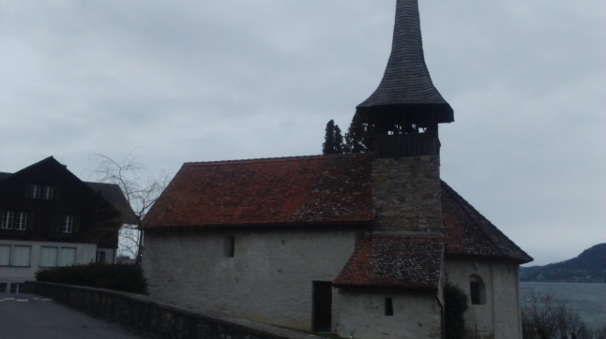
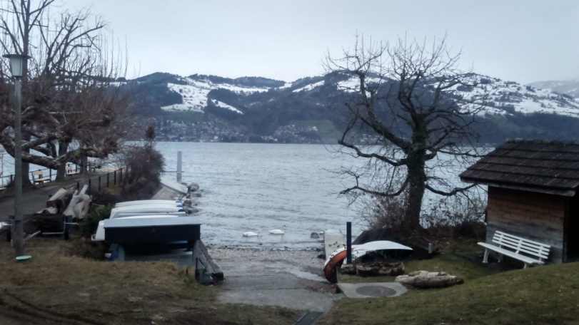
Kalliope: Naturritual / Wahrnehmungsschulung zum Frühlingsbeginn:
Bericht vom Sa, den 20.Februar 2016 : von Regula Berger
Bei sehr kaltem stürmischem Wetter zogen drei unermüdliche Naturinteressierte motiviert nach Einigen ans Aussichtsplätzchen bei der Michaelskirche im Paradies (Mutterkirche der 12 Thunerseekirchen).Während der Kurzeinführung in die Sage aus der Strättliger Chronik über die Entstehung der Thunerseekirchen (durch einen Traum des Rudolf v. Hochburgund) blickten wir auf
den aufgewühlten Thunersee Richtung Beatenberg/Justistal, woher der heilige Beatus der Überlieferung nach auf seinem Mantel über den See zu gleiten pflegte, um seinen Schüler- den
Pfarrer der Michelskirche im Einiger Paradies- zu unterrichten. Wegen der eisigen Bise stimmten
wir uns in der warm geheizten Kirche am Kraftplatz vor dem Chor aufs Element Wasser /die Wasserwesen ein, welche/s zusammen mit der langsam zunehmenden Wärme, ab 25.Februar alljährlich den Erd-Frühling in Gang bringt/en (laut Walther Cloos in“ die Alchemie der Erde“).
Aus der aktuellen Monatsmeditation des Lebensnetzwerkes für wechselseitige Inspiration
zwischen Erde und Mensch (aus dem Kreis um Marko Pogacnik) kam die Anregung, uns mit der Lebenskraftquelle der Mutter Erde zu verbinden, die laut Markos Wahrnehmung anfangs Jahr zu 90% sich aus der Erdoberfläche ins Erdinnere zurückgezogen hat:
die genaue Anleitung der Meditation ist unter folgendem Link zugänglich:
http://www.lebensnetz-geomantie.de/meditation.html / Nachfolgend ein etwas adaptierter Text:
MIT DER MATRIX DES LEBENS VERBUNDEN BLEIBEN
Eine Woche nach Neujahr ist etwas Dramatisches passiert. Die Erde hat etwa 90 Prozent der Lebensenergie aus der Existenzebene, die von der menschlichen Zivilisation bewohnt wird, abgezogen.
Das heißt, dass wir momentan in einer Wüste leben. Diese Veränderung war zu erwarten, weil es keine wirklichen Anzeichen gibt, dass die Menschheit bereit ist, ihre Einstellung zu ändern, weder gegenüber diesem wertvollen Planeten noch in der Beziehung zu unserer eigenen Essenz (adapt.RB). Die Lebens-energie der Erde ist natürlich nicht verloren,sondern sie befindet sich nun auf einer anderen Ebene.
Sie ist auf einer neuen Existenzebene tiefer im Erdkörper.
Für Pflanzen, Tiere und andere Wesen der Natur stellt das kein Problem dar, weil diese immer den Bewegungen Gaias folgen. Die Bedingungen haben sich für die Menschen geändert. Die einzige
Möglichkeit, mit der Essenz (adapt.RB) des Lebens ganz in Verbindung zu bleiben ist nun, sich bewusst
und individuell mit der aktuellen Ebene der Existenz zu verbinden. Ich glaube, dass uns eine gewisse Übergangsperiode gegeben wird, um genug Zeit für die Veränderung zu haben. Ich habe einige erste Vorschläge,wie wir mit der neuen Situation umgehen können.
Vorschlag 1: Beobachte selbst, was vorgeht und wie die Änderungen Dich oder die Welt rund um Dich betreffen könnten, auch auf der Ebene des ganzen Planeten. Es ist wichtig,eigene Erfahrungen zu haben.
Vorschlag 2: eine Übung, um sich mit der Lebenskraft auf der Ebene zu verbinden, auf der sie jetzt fließt. Die Gaia Touch Übung mit den drei Kugeln:
Sei Dir deines elementaren Herzens bewusst, das an der Spitze des Brustbeins fokussiert ist. Das elementare Herz ist ein holographisches Teilstück des Herzens der Erde. Durch das elementare Herz wird der Mensch als eine Wesenheit des irdischen Kosmos erkannt.
Stelle Dir eine Kugel um das elementare Herz herum vor. Halte sie mit beiden Händen an ihrem Platz. Versuche die Qualität des elementaren Herzens zu erspüren.
Dann bewege die Kugel nach unten bis du am Grund der Bauchhöhle den Brennpunkt der vollkommenen Präsenz erreicht hast (adapt.RB: Basischakra oder Tor des Lebens). Dieser Punkt steht in Resonanz mit Gaia, dem Bewusstsein und der Göttin unseres Planeten. Halte die Kugel eine Zeit dort um Dich auf diesen Fokus einzustimmen und seine Eigenschaften zu erspüren.
Durch diese zwei Gesten hast du dich als eine Wesenheit gezeigt, die das Recht hat, an der Lebenskraft der Erde teilzuhaben. Du hast die Schlüssel zu der neuen Ebene der Lebenskraft in die Hand bekommen. Nun beugst Du dich mit ausgestreckten Händen tief hinunter um die Kugel auf die Ebene hinuntergleiten zu lassen wo jetzt und in der Zukunft die Quellen der Lebenskraft sprudeln. Nimm dir Zeit um die Verbindung zur Matrix des Lebens zu erspüren. Richte dich nun auf und stelle dir vor, dass du einen Strang des kostbaren Lebensstromes nach oben bis zum Punkt deiner vollkommenen Anwesenheit in der Bauchhöhle ziehst. Dadurch werden deine eigenen Lebenskraftquellen auf der neuen Ebene aktiviert, die dort fokussiert sind – deine eigenen Drachenkraftquellen. Dann hebe den Lebensimpuls noch höher bis zum Brennpunkt des elementaren Herzens. Bitte das persönliche Elementarwesen, die Information der neuen Ebene der Lebenskraft durch deinen ganzen Körper und durch die Mitwelt zu verteilen. Das sollst du durch eine Geste vollbringen bei der die ausgestreckten Hände mehrmals um den Körper kreisen.

Diese Meditation war für mich ein tiefes Erlebnis.
Danach ging jede/r an einen Ort wo es ihn/sie hinzog um lauschend/fragend mit den
Naturwesen, dem Ort in Kontakt zu kommen. Als wir uns in der Kirche wieder trafen,
machten wir als Abschluss am Ort mit der Erdglocke, der Trommel und einer 432-HZ-Zimbel und unseren Stimmen eine Abschlussimprovisation. Dies tat uns und dem Ort spürbar gut.
Da es so kalt war, tauschten wir im Trendbistro Manis am Thunerbahnhof bei Kaffee und Schokolade unsere Eindrücke aus: An der Schiffländte ist eine uralte Platane von
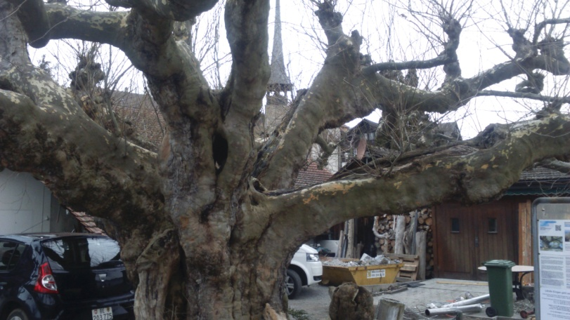
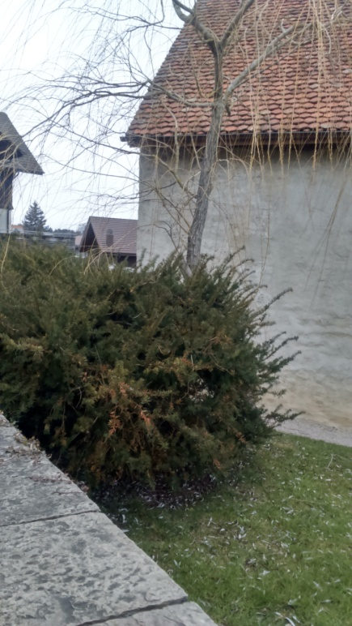
eindrücklichem Wuchs, sie scheint aus der Zeit, wo bei der Kirche im Paradies noch eine
Quelle mit heilendem Wasser floss,wo Wunder geschehen sein sollen (beschrieben im Büchlein
„Wunder am Wendelsee“) noch die Erinnerung zu haben. Beim
Einfühlen auf die durch den Kanderdurchstich versiegte Heilquelle,
kam mir in den Sinn, dass überall wo Menschen rituell, religiös oder künstlerisch in guter Intention etwas Schönes in die Welt setzen,
heilende Kraft ausströmt, d.h. Vielleicht ist die Zeit des Passiven-
Geheilt-Werdens vorbei, und wir können selber etwas dazu
beitragen, dass Heilung geschehen kann. Neben der Kirche, da wo früher der „Hüterbaum“
des Platzes war, eine riesige Trauerweide, die leider 2011 einem Sturm zum Opfer fiel, ist nun eine eindrücklich grossflächige Eibe (Taxus) wohl die neue Behausung der Wächterwesen und eine kleine neue Trauerweide. Eiben wachsen laut Pogacnik an weiblichen Plätzen (Yin) mit geerdeter Qualität im Vergleich dazu stehen Stechpalmen an Yangorten (männliche Qualität) mit Erdcharakter.
„Der Wendelsee war ein See zwischen den heutigen Orten Meiringen und Uttigen in der Schweiz. Er entstand durch den Rückzug des Aaregletscher nach der letzten Eiszeit vor ungefähr 10'000 Jahren und wurde von der Aare durchflossen. Durch die Ansammlung von Geschiebe von der Lütschine und dem Lombach entstand ungefähr in der Mitte das Bödeli. Die vollständige Trennung in zwei Seen, den Brienzersee und den Thunersee, ist nachweislich ums Jahr 1000 abgeschlossen, wahrscheinlich war sie aber schon früher komplett. Der untere, nordwestliche Teil des Sees zwischen Thun und Uttigen wurde von Kander und Zulg zugeschüttet. Die Kander mündete ursprünglich zwischen Thierachern und dem Thuner Stadtteil Allmendingen in den See. kopiert aus: https://de.wikipedia.org/wiki/Wendelsee /
Ein Teilnehmer wusste, dass die Zisterzienser in meisterhafter Art Wasserwirtschaft und Wassernutzung beherrschten. Zum Beispiel: das mittelalterliche System aus etwa zwanzig Seen und Teichen, verbunden durch ein umfangreiches Netz aus Gräben und Kanälen, prägt bis heute die Umgebung von Kloster Maulbronn.
Kopiert aus: http://www.kloster-maulbronn.de/wissenswert-amuesant/ dossiers/wasserwirtschaft-der-zisterzienser

H
Bericht aus dem Vertiefungskurs vom 8. bis zum 11. April 16
mit Regula Berger in den Niederlanden :

Dieses Mal war die Kursidee anders, nämlich: Gesundheitsthemen.
Wir waren 18 Leuten und die Erfahrungen waren sehr tief.
Die ersten 2 Tage standen im Zeichen ‘Hülle aufbauen und Stärkung der seelischen Belastbarkeit‘. Die Stimmung die da entstand war sehr meditativ und jeder fühlte wie im Körper und Geist seine eigenen Kräfte gestärkt wurden. Die Andacht und das Interesse der Teilnehmer war schnell erweckt und damit war die Vertiefung durch die sehr gut gewählten Übungen von Regula schon am ersten Tag spürbar. Eine ausgeglichene Ruhe und Frieden zwischen den Teilnehmern wurde intensiviert. Das Mantra ‘Suche Ruh‘ geschrieben und komponiert von Regula war einen wunderbare Ausdruck der Stimmung dieser zwei Tage.
Die nächsten zwei Tage hatten als Thema ‚Lebensfreude und Auftrieb‘. Diese lustige Wende brauchte im Anfang etwas Zeit, um die Leichtigkeit auf die richtige Ebene zu ergreifen. Singen. tanzen, lachen, fröhlich sein konnte entstehen durch die immer wieder gesungen Wiederholungen der Übungen und weil die Hüllen von den ersten zwei Tagen tief anwesend blieben.
Das ganze wurde umrahmt mit sehr genussvollem Essen, strahlend sonnigem Wetter und und schönen Begegnungen von den Teilnehmern.
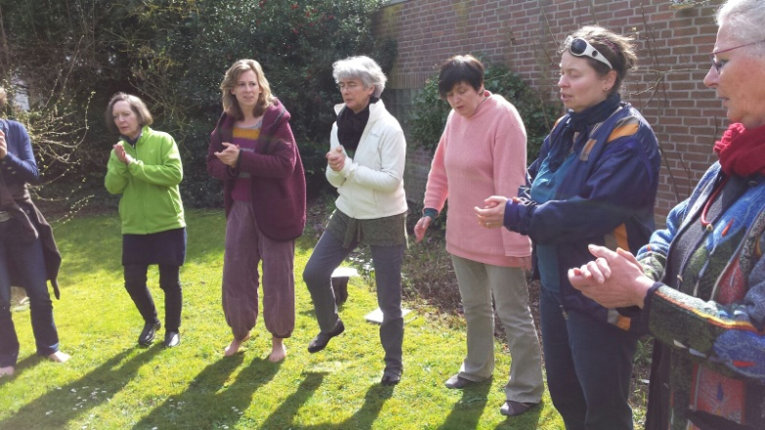
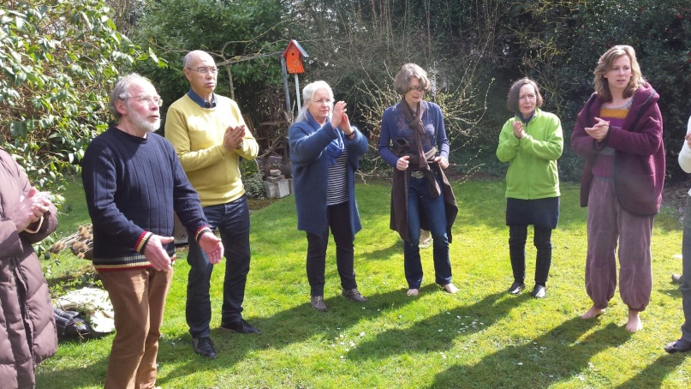
Alle gingen sehr beglückt und bereichert nach Hause mit dem Wunsch, das weiterzumachen. Marie-Louise Weerts und Gerry v. der Linden

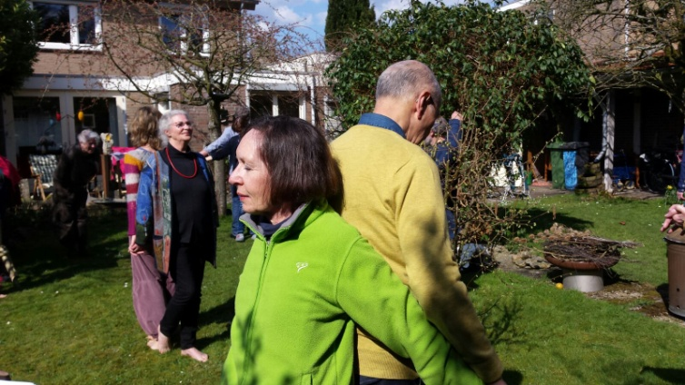
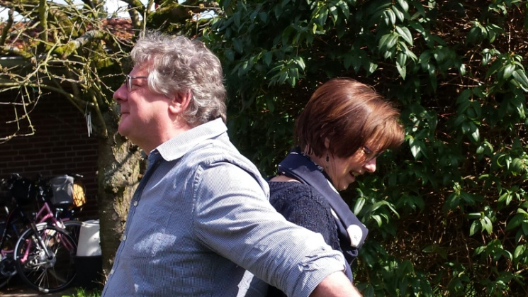

Anspruchsvolle Uraufführung in der Passionszeit:
Am Samstag 19.3.16 in der wunderbaren Scherzligkirche fand eine spezielle Einstimmung in die Karwoche statt: Die Passion Christi - Konzert und Wort:
Markus Nägeli las in althochdeutsch Texte: Interviews mit Maria vom heiligen Anselmus v.Canterbury: dazwischen die Uraufführung von Pierre Andreys Komposition
„Die Passion Christi“ – aus dem Chororatorium „Das Mysterium von Golgatha“ .
Ausführende: AVIVA Chor (Leitung: Pierre Andrey), Solisten: Rudolf Sinzig, Regula Berger / Texte aus einem mittelalterlichen Passionstraktat: Markus Nägeli, Pfarrer
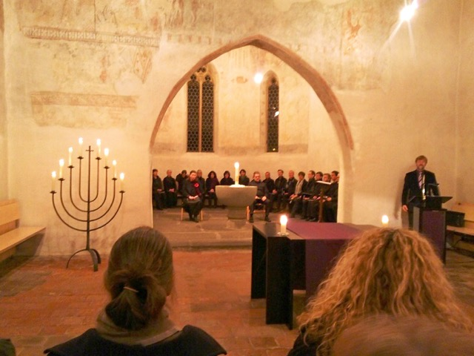

Abbildung 3 Foto Erika (Chormitglied)
Konzertankündigung des ganzen Werkes:
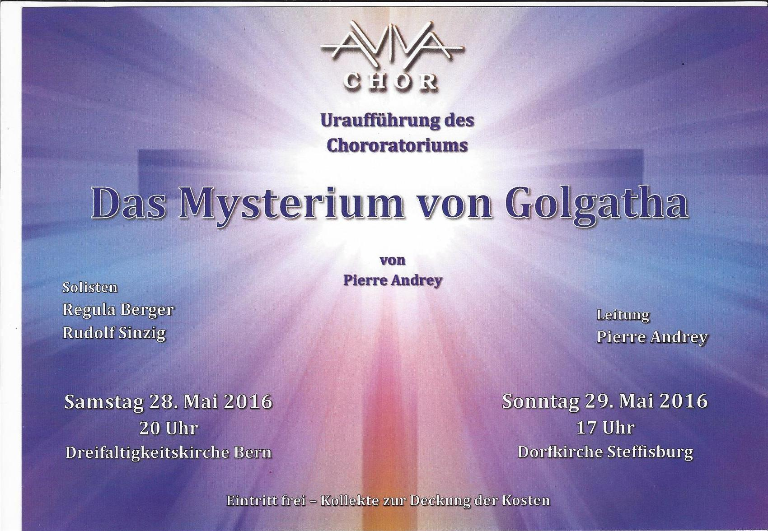

VEREIN KALLIOPE JAHRESVERSAMMLUNG 26.6.2016:

Am Sonntag, den 26. Juni 2016 um 14.00 Uhr

im Restaurant Hotel Rüttihubelbad, 3512 Walkringen
wir werden einen Zvieri bekommen, und gehen nach der Versammlung ins Sensorium, welches ursprünglich in Frauenfeld stand und den Menschen,
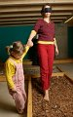
die Sinneserlebnisse und Ideen des genialen Pädagogen und Künstlers
Hugo Kükelhaus näher bringt und vor allem erlebbar macht,
ein Vergnügen mit Tiefgang :

Zitat aus Wikipedia:
Hugo Kükelhaus (1900-1984) wurde vor allem durch das von ihm entwickelte Erfahrungsfeld zur Entfaltung der Sinne bekannt. In Publikationen und Vorträgen hat er zeitlebens seine Vorstellungen von einer „menschengemäßen“ Lebensumwelt verbreitet.
Aus der Homepage des Rüttihubelbades kopiert:
Abbildung 4 c Peter Mosimann 2004
Hugo Kükelhaus war ein universaler Denker, der auf zentrale Probleme unserer Zeit aufmerksam gemacht hat, aber auch Wege zu ihrer Überwindung wies. Er sah den Menschen der modernen, technischen Zivilisation gegenüber seinen leiblichen und seelischen Kräften verarmen und aus dem Lot geraten. Ursächlich hierfür erkannte er ein Wertesystem, das den Intellekt aus der Ganzheit der menschlichen Fähigkeiten einseitig heraushebt, sowie eine Technik und Umweltgestaltung, die auf eine Entlastung des Körpers und der Sinne statt auf deren Herausforderung angelegt ist. Eine immer eintöniger werdende Umwelt, die den Sinnen nichts zu 'tun' übrig lässt und den grundlegenden körperlichen Erfahrungs- und Entwicklungsmöglichkeiten immer weniger (Spiel)Raum gibt - Kükelhaus spricht geradezu von 'Lebensentzug' - korrespondierte in seinen Augen mit einer künstlichen Reizüberflutung, die durch die Überforderung bestimmter Sinne wie Sehen und Hören zum weiteren Abbau einer differenzierten Wahrnehmungsfähigkeit beiträgt. Unermüdlich zeigte er die verheerenden Folgen für das menschliche Verhalten in allen Bezügen auf - zu sich selbst, zu den Mitmenschen, zu Natur und Technik.
Die Wichtigkeit vielfältiger sinnlicher Erfahrungen - von Geburt an - unterstrich er bereits Ende der 30er Jahre durch die Entwicklung des Spielzeugs "Allbedeut", Holzspielzeuge zur Förderung der Sinne in den ersten Lebensjahren.
http://www.ruettihubelbad.ch/de/sensorium/infos-zur-ausstellung/hugo-kuekelhaus/

Anreise: aus Bern: 13h00 S7-Bahn nach Worb
Worb Dorf an : 13h24,Worb Dorf ab : 13h27, Rüttihubelbad an: 13h35
Rüttihubel ab: 16h56 Bus 7Worb Dorf an: 17h07/ Worb Dorf ab: 17h15, Bern an: 17h39

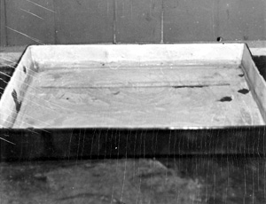
Kopiert aus dem NEWSLETTER des FIU-Verlags:info@fiu-verlag.com Könnte die Soziale Plastik ebenso bald dahinschmelzen wie die Schneeplastik?
Rainer Rappmann :. . . angesichts einer immer komplexeren und schwieriger werdenden Zeit?? In diesem Zusammenhang ist es interessant, daß in letzter Zeit vermehrt Menschen auftauchen, die diese Idee (sowie auch schon länger den Ansatz des Erweiterten Kunstbegriffs) aufgreifen, ihn jedoch gerne lösen wollen von seinem Urheber, von Joseph Beuys; denn "der ist ja eh schon 30 Jahre tot, wir leben in einer ganz anderen Zeit, und Beuys als Mensch war suggestiv und ingesamt fragwürdig ..." hmm ... Das ist nun meine große Frage, ob das grundsätzlich möglich und empfehlenswert ist; denn ich weiß ja auch, daß jeder Impuls, jeder Ansatz durch jeden Menschen selbst hindurch neu geschöpft und geboren werden muß, will er in guter Weise wirksam sein. Ich frage mich jedoch, ob er zur Gänze von seinem Schöpfer zu trennen ist, wie man ja auch versucht hat, z.B. die Waldorfpädagogik von Rudolf Steiner und seiner "verquasten" Anthroposophie zu trennen - aus ähnlichen Gründen übrigens wie bei Beuys.
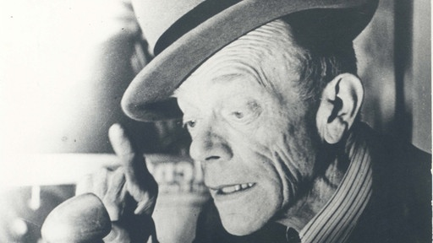
Nun ist es aber so, daß die Idee der Sozialen Plastik ohne die Idee der Sozialen Dreigliederung gar nicht funktioniert; das hat auch Beuys immer so gesehen. Nur darf man sich die Idee dieser gesellschaftlichen Dreigliederung nicht als starres Rezept vorstellen. Vielmehr ist es eben auch ein lebendiges Ideengestirn, das je und je personal geboren werden will und dem Handelnden lediglich als Richtschnur dienen kann. Ich weiß: Jetzt wirds kompliziert. Aber: ich möchte nur sagen, daß man diese beiden Ideenansätze: Soziale Plastik und Dreigliederung nicht voneinander trennen kann und darf; sonst gerät man auf schiefes Gelände, zumal ja die Schönheit auch noch mit eine entscheidende Rolle spielen möchte. Was aber ist Schönheit? "Der Glanz des Wahren." (Beuys)
Des is wia bei jeda Wissenschaft, am Schluss
stellt sich dann heraus, dass alles ganz anders war.
Karl Valentin (Komiker,Volkssänger,Autor,Filmeproduzent)
BUCHTIPS: FIU-Versand:
* Jan Ulrich Hasecke: Soziale Plastik - Die Kunst der Allmende, Ein Essay zum 30. Todestag von Joseph Beuys, Paperback, 116 Seiten, EUR 9,90€ Bestell-Nr. BÜ 76
Die Neuerscheinung wird so angekündigt: "Welche Bedeutung hat der Erweiterte Kunstbegriff heute? Was müssen wir uns unter einer Sozialen Plastik vorstellen? Können uns die Ideen von Beuys bei der Überwindung der Krisen helfen, die unsere Gesellschaft erschüttern? In seinem Essay zum 30. Todestag von Joseph Beuys geht Jan Ulrich Hasecke diesen Fragen nach. Er verbindet dabei den Erweiterten Kunstbegriff mit der Philosophie der Gemeingüter und interpretiert die Soziale Plastik als ein Commons, ein Gemeingut, entstanden durch die Kunst der Allmende." Ich werde mir das Buch noch zu Gemüte führen und differenziert bewerten.
* Ingo Hoppe: Der freiheitliche Universitätsbegriff Wilhelm von Humboldts - Die Abschaffung der alten Universitätsfreiheit durch den Bologna-Prozess, 110 S., softcover, 10,50€ Bestell-Nr. B 69 Zu den bedeutendsten Errungenschaften der abendländischen Bildungskultur gehört die sog. "alte Universitätsfreiheit". Fussend auf der griechischen Gesprächskultur von Sokrates und Platon entwickelte sie ich in Europa als Folge der neuzeitlichen Befreiungsbewegung, in der sich Gelehrte u. Künstler von den Dogmen einer kirchlichen und staatlich bevormundeten Wissenschaft emanzipierten. Diese
Selbstbefreiung wurde durch Freigeister wie Friedrich Schiller und Wilhelm von Humboldt weitergeführt und idealisch fundiert. Zu Beginn des 21. Jhrdts. wurde diese Freiheit durch politische und ökonomische Neoliberalisierungen im Zuge des sog. Bolognaprozesses erneut stark eingeschränkt - trotz europaweiter
Proteste von vielen 100.000 Studenten. Die Studie untersucht, welche Wege Alternativen in der Nachfolge Humboldts gehen können.

Sommersingwoche 2016 wieder im Haus Turmalin in Todtnauberg/Schwarzwald: Sa: 6.8. – Sa 13.August 2016
Erneut haben wir das Glück, dass der Komponist und Musiker Christian Giersch (dessen Werk „Neunklang“ der Kalliopechor uraufgeführt hat) und Theo Furrer die Singwoche bereichern und mitgestalten.
Singwoche 2016 im Schwarzwald
Schule der Stimmenthüllung-natürliche Atmung-

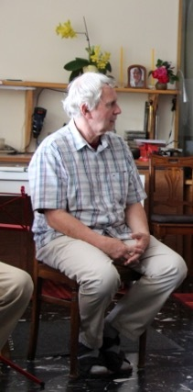
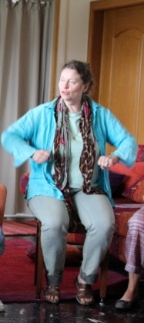
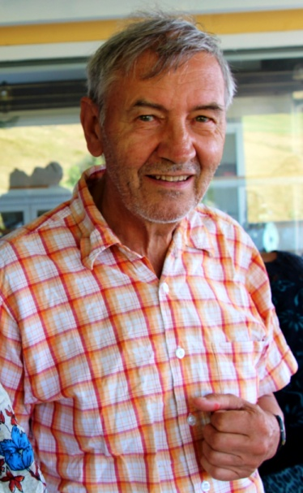
Chorarbeit , meditatives Malen, Paneuryhtmie-Tanzen
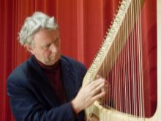

Mit Regula Berger: Stimmenthüllung/atemtypengerechte Stimmarbeit

Christian Giersch: Chorarbeit, Liederarbeit

Theo Furrer: Meditatives Malen,
er begleitet zudem den Tageseinstieg - die Paneurythmie musikalisch (Klarinette)

„Singen ist unser ureigenstes Potential,
es verbindet Körper-Geist-und Seelenebene
Singen kann zu einer vertieften Erdung und intensiver „Himmelung“/ Verbindung mit den Schöpferkräften des Kosmos verhelfen und kann Menschen und Wesen der Natur in ihrer innersten Essenz verbinden,

das Erleben von Einigkeit/Gemeinsamkeit bewirken

und so Frieden stiften “
R.Berger

Vom 21.-15.7.16 findet zum 5.Mal eine internationale Singtagung in Lahti (FIN) statt, wo unter anderem Frau Christa Waltjen und Pär Albohm (Beide noch direkte Schüler von Frau Werbeck) zu erleben sind! Und als krönender Abschluss wird am Montag 25.7.16 die Licht und Tontherapie von Frau Werbeck zu erleben sein !!!
Mehr Info: siehe http://singingconference.com/en/home/
Kopiert aus: http://www.autoren-gedichte.de/schiller/die-macht-des-gesanges.htm
Autoren-Gedichte.de © 2005-2007, camo & pfeiffer :
Tomas Camo & Uwe Pfeiffer OHG/Möwenweg 4/88255 Baienfurt/

Die Macht des Gesanges (F.Schiller)
Ein Regenstrom aus Felsenrissen,
Er kommt mit Donner Ungestüm;
Bergtrümmer folgen seinen Güssen,
Und Eichen stürzen unter ihn.
Erstaunt mit wollustvollem Grausen,
Hört ihn der Wanderer und lauscht,
Er hört die Flut vom Felsen brausen,
Doch weiß er nicht, woher sie rauscht:
So strömen des Gesanges Wellen
Hervor aus nie entdeckten Quellen.
Verbündet mit den furchtbar'n Wesen,
Die still des Lebens Faden drehn,
Wer kann des Sängers Zauber lösen,
Wer seinen Tönen widerstehn?
Wie mit dem Stab des Götterboten
Beherrscht er das bewegte Herz,
Er taucht es in das Reich der Toden,
Er hebt es staunend himmelwärts,
Und wiegt es zwischen Ernst und Spiele
Auf schwanker Leiter der Gefühle.
Wie wenn auf einmal in die Kreise
Der Freude, mit Gigantenschritt,
Geheimnisvoll nach Geisterweise,
Ein ungeheures Schicksal tritt;
Da beugt sich jede Erdengröße
Dem Fremdling aus der andern Welt,
Des Jubels nichtiges Getöse

Verstummt, und jede Larve fällt,
Und vor der Wahrheit mächt'gem Siege
Verschwindet jedes Wort der Lüge:
So rafft von jeder eiteln Bürde,
Wenn des Gesanges Ruf erschallt,
Der Mensch sich auf zur Geisterwürde
Und tritt in heilige Gewalt;
Den hohen Göttern ist er eigen,
Ihm darf nichts Irdisches sich nahn,
Und jede andre Macht muß schweigen,
Und kein Verhängnis fällt ihn an;
Es schwinden jedes Kummers Falten,
So lang des Liedes Zauber walten.
Und wie nach hoffnungslosem Sehnen,
Nach langer Trennung bitterm Schmerz,
Ein Kind mit heißen Reuetränen
Sich stürzt an seiner Mutter Herz:
So führt in seiner Jugend Hütten,
Zu seiner Unschuld reinem Glück,
Vom fernen Ausland fremder Sitten
Den Flüchtling der Gesang zurück,
In der Natur getreuen Armen
Von kalten Regeln zu erwarmen.

NACHRUFE : Claudia Reisinger
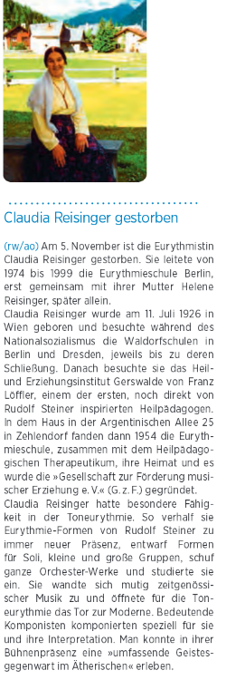
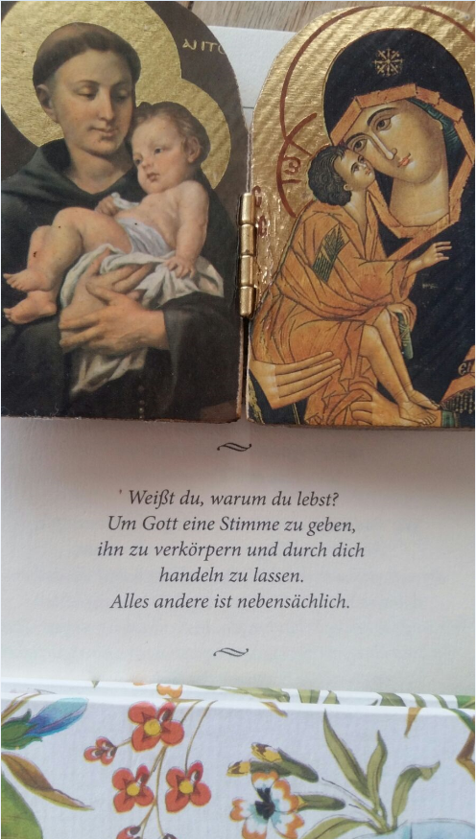
Claudia Reisinger hatte eine langjährige Zusammenarbeit mit der uns wohl bekannten Thuner Pianistin und Anthroposophin Susanne Schöni. Wichtig waren ihnen vor allem die Formen welche R.Steiner zu klassischer Musik gegeben hatte. Ich habe Frau Reisinger einmal im Nydeggstalden Euryhtmie machen sehen, das war ein unvergessliches Erlebnis: mit 80 Jahren noch so eine Bühnenpräsenz und ein Ausdruckskraft/eine Präsenz in ihrem Körper: unvergesslich,berührend und tief beeindruckend. R.Berger

Kopiert aus „Mittendrin“ Nr 1 /2016
http://www.agberlin.de/material/mittendrin/mittendrin_2016-01.pdf

NACHRUF : Barbara Wiesmann:

Am 14.März 2016 ist Barbara Wiesmann, die während vielen Jahren (als sie noch in Bern wohnte) an Naturritualen und Singwochen teilnahm, durch eine Krebserkrankung im Paracelsus-Spital in Richterswil über die Schwelle gegangen.
Sie war der Natur und der Geomantie sehr verbunden (sie hatte eine Zeit lang einen Garten angelegt/gepflegt unterhalb des Münsters Bern).
Barbara wurde als 4. von 6 Kindern im Januar 1937 geboren. Ihre Mutter war Tochter eines Missionars und in Westindien geboren, der Vater Sohn eines Pfarrers und der Anthroposophie zugetan. Sie durfte Klavierspielen lernen und hat aber auch die Mangelzeit der Kriegsjahre miterlebt. Sie studierte ua auch im Welschland und dozierte Jugendliche in Zürich, eine Klasse schenkte ihr einmal ein Stahlseil als Abschiedsgeschenk „für ihre Nerven“.
Barbara war jahrelang engagiert in der Geomantie-Bewegung um Marko Pogacnik, so entstand auch untenstehendes Foto beim Naturritual Frühling 2010 wo wir den Giessbachfall besuchten und mit den Gongs am Brienzersee spielten.
Barbara hatte klare Vorstellungen, wie die Dinge „richtig gemacht werden“, was manchmal nicht so einfach im Sozialen war. Sie reiste viel und machte manchmal den Eindruck etwas rastlos unterwegs zu sein. Sie liebte die Pflanzen und Blumen fast mehr als die Menschen und doch hatte sie als alleinstehende Person eine tiefe Sehnsucht nach einem Leben in einer Gemeinschaft, so dass sie verschiedene Wohngemeinschaften ausprobierte, bis sie in Winterthur in der Giesserei glücklich ein Zuhause fand. Dort legte sie einen Kräutergarten an und erntete noch letzten Herbst mit Kindern aus der Siedlung Heilkräuter um eine Teemischung zu kreieren.
Auch bei ihrem Bruder Nick in Kapstadt durfte sie einen Garten anlegen.
Barbara ich wünsche dir von Herzen dass du in die Ruhe und den Frieden der grossen Ganzheit heinein wachsen mögest und Erlösung erleben darfst.

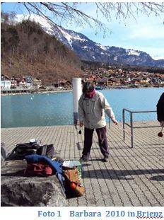
Und
Und Wiesen gibt es noch
und Bäume und
Sonnenuntergänge
Meer
und Sterne
und das Wort
das Lied
und Menschen
und Rose Ausländer

WÜRDIGUNG/NACHRUF : Roland van Vliet

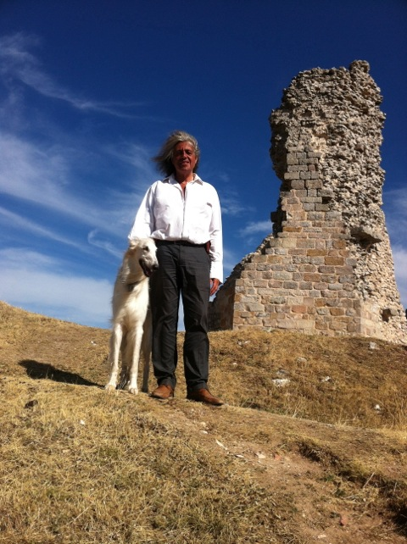
Am Sonntag (10.4.16) im Universitätsspital in Maastricht durfte ich Roland noch einmal tief begegnen. Er war schwer krank und durfte am Montagmorgen, den 18.4.16 über die Schwelle in die geistige Welt treten.
Anlässlich unserer Katharerland-Singwoche (2009) und später in der Vorbereitung für unsere 7-Jahres-Jubiläumsreise nach Griechenland (2012) luden wir Roland jeweils für einen Vortrag nach Bern ein.
Das Katharerseminar beinhaltete Übungen über ungeteilte Aufmerksamkeit und manichäische Meditation. Roland ist eine starke Persönlichkeit, welcher auf hohem Niveau anthroposophisch forschte und philosophierte, er gab viel Kurse und organisierte Kulturreisen auf den Spuren des esoterischen Christentums speziell des Manichäismus im Rahmen seiner Akademie für persönliche Meisterschaft (www.manisola.nl). Zahlreiche philosophische Bücher und Publikationen sind erschienen. Ich hoffe und wünsche dir Roland von Herzen einen guten lichtvollen Übergang und ein schmerzfreies Loslassen. Seit unserer Wiederbegegnung im Spital (wo ich das Ave maria von Bach/Gounod für ihn sang) bin ich berührt und spüre die starke erlöste Seele dieses besonderen Menschen, speziell beim Singen fühle ich eine grenzenlose Verbundenheit im Aether, welche dem aetherischen Singen von Frau Werbecks Schulung zu verdanken ist.
Ungeteilte Aufmerksamkeit (eine meditative Haltung für den Alltag)
Abbildung 5 http://www.manisola.nl/de/wp-content/uploads/2014/07/Godaar.jpg
Nach Roland van Vliet, Maastricht
(in Anlehnung an R. Steiner’s „Aufmerksamkeit ohne Gegenstand“)
Üben von „ungeteilter Aufmerksamkeit / Andacht“ oder Geistesgegenwart:
gleichzeitig, ohne die Wahrnehmungen zu benennen oder zu deuten, ohne sie zu beurteilen, eher „staunend“, unbefangen, in „Verwunderung“
-hören, Geräusche aus der Nähe und Ferne, auch die Stille wahrnehmen,
-sehen, ohne den Blick zu fokussieren, das ganze Sichtfeld überblicken,
-das Denken / den gesamten Denk-Raum wahrnehmen, die inneren Bilder, wie ein
Adler, ohne aktiv an Vergangenes oder Zukünftiges zu denken (auftauchende
Gedanken nicht unterdrücken, aber auch nicht weiterdenken),

- ganz im Jetzt, bei sich selber und den anderen, ganz offen sein.

Das Selbstverständliche wird als nicht selbstverständlich, aufmerksam betrachtet. Geschult wird die Selbstwahrnehmung und gleichzeitig eine intensive, umfassende Wahrnehmung der Umgebung. Ziele solcher Innenarbeit sind die Erstarkung des Äthers (das Erleben von Christus in sich), die Schulung der Bewusstseinsseele, die Steuerung des Denkens, um situativ handeln zu können. Man versucht, da zu sein, bevor die Situation sich offenbart. Man entwickelt „die Kraft des inneren Zuschauers“. Dies kann als tiefe Verbindung mit sich selbst empfunden werden. Es entstehen Gefühle von Ruhe, Liebe und Freude. Man befindet sich in einer wachen, lebendigen Stille, im „Jetzt“. In dieser Haltung kann man gleichzeitig in Verbindung mit sich selbst und mit den anderen Menschen sein. Sie hilft uns geistesgegenwärtig, intuitiv zu handeln. Das Einüben dieser Haltung wirkt dem „Unfrieden“ unserer Zeit entgegen (verursacht durch das Vergleichen: was ist und was wir finden, wie es sein sollte). Zufriedenheit entsteht, wenn wir frei sind von der Idee, was sein soll. Die ungeteilte (nicht wertende) Aufmerksamkeit ist eine Möglichkeit, diesem inneren Frieden näher zu kommen. In diesem Zustand des reinen Gewahrwerdens wirkt die Intelligenz oder Weisheit des Herzens und die Unfreiheit kann unmittelbar erkannt und umgewandelt werden. Diese Haltung ermöglicht es, nicht zu denken (wenn man „nicht denken“ will). Man kann Zeitlosigkeit (das „Ewige Jetzt“) erleben. Man wird frei von Stress (verursacht durch Gedanken an Zukünftiges wie anstehenden Aufgaben oder Probleme) und frei von früheren Belastungen. In dieser Haltung kann man sicher über die Schwelle in die geistige Welt treten, denn man hat ein 'permanentes Bewusstsein des eigenen Bewusstseins' und ist gleichzeitig nicht zu stark identifiziert mit sich selbst.

Notiert von Agnes Berger Bertschinger R. van Vliet in Bern, im Juli 2009,
ergänzt durch Auszüge aus seiner website: www.manisola.nl
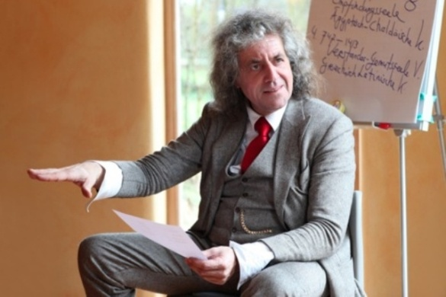
Einweihungsweg der Katharer

Beim 7-gliedrigen gnostischen Einweihungsweg der Katharer geht es um die Entwicklung der „Amor descendi“, der Liebe für die Menschen, die in einer umgekehrten Hierarchie gelebt wird. In der Nachfolge Christi übt man die folgenden 7 Schritte: 1. Fusswaschung 2. Geisselung 3. Dornenkorne 4. Kreuzigung 5. mystischer Tod 6. Grablegung 7. Auferstehung.
Abbildung 6 aus: www.manisola-deutschland.de.rs/Dr-Roland-van-Vliet

Als mögliche Übungen der Fusswaschung könnte beispielsweise das Pflegen und Leben folgender Haltungen sein: Dankbarkeit der Natur gegenüber empfinden, zuerst im Denken und dann, dies braucht einige Zeit (zum Beispiel 2 Stunden wandern), auch im Fühlen.

Roland v. Vliet empfiehlt auch, zu versuchen, sich in das Fühlen

der Tiere zu versetzen. In jedem Tier sei etwas Trauriges, ein Schmerz wahrnehmbar, so könne etwas von der leidenden Weltenseele (Jesus patibilis) erfasst werden. Im Kontakt mit Menschen könne man durch den Blickkontakt Trost vermitteln. Im Blick verbindet man sich mit dem Christusfeuer, der göttlichen Liebekraft. Es geht um die Entwicklung einer freiheitlichen Liebe, welche im andern Menschen bewusst die Schönheit, seinen göttlichen Kern zu sehen versucht. Diese Art von Nächstenliebe anerkennt, „heiligt“ den andern und ermöglicht uns, hellsehend zu werden (dies im Gegensatz zur „Blindheit im Triebhaften“). Man soll sich durch den andern, wie eine Blume, „aufbrechen lassen“ für Christus und die Menschheit. Es geht darum, den Mitmenschen in seinem Wesen zu erfühlen, unabhängig davon, was der andere denkt, und auch darum, im Kontakt mit den andern selber etwas zu lernen. Öffnet sich das Herzchakra, fliesst geistige Wärme oder Seelenkraft in die Hände (gesegnete Hände!) und Füsse (man kann sich selber und die anderen tragen). R. Steiner beschreibt, dass die Ätherisation des Blutes durch die Christuskraft als weissgoldene Farbe im Blut wahrnehmbar sei.

Die weiteren Schritte des 7-gliedrigen Pfades sind Metamorphosen der Fusswaschung und ergeben sich auf dem Weg von selber.

In der Phase der Geisselung entwickelt man eine Art Fusswaschungshaltung dem Schicksal gegenüber. Christi Geisselung wird für uns in Schlägen des Schicksals nachvollziehbar. Christus trug die Schläge mit innerer Würde und in bewusster Gelassenheit. Bei Schicksalsschlägen geschieht uns etwas, das wir nicht möchten, das wir aber nicht ändern können. Wir sollten versuchen zu verstehen, warum wir etwas erleben müssen, dann können wir aus einer Art freien Willenskraft ja dazu sagen (nicht mein, sondern Dein Wille geschehe). Dies im Gegensatz zur Praxis der Machtausübung, welche entstehen kann aus Verletzung, Angst und Ohnmachtsgefühlen heraus, welche wir unfrei, triebhaft ausleben: wir wollen den andern verändern. In dieser zweiten Phase des Einweihungsweges geht es darum, Aggression und Wut zu verwandeln (metamorphosieren) in aktive Gelassenheit, in eine „freie“ Emotionalität. Diese ermöglicht uns z.B., anstatt gleichgültig zu bleiben angesichts eines Unrechts, das einem andern geschieht, im richtigen Moment, aus Willenskraft und Liebe heraus, dieses Unrecht zu bekämpfen (eben gerade nicht aus eigener Verletztheit heraus motiviert, sondern aus Liebe zum anderen).

Zur Phase der Dornenkrone gehört der ethische Umgang mit Kritik und Konflikten. Wir können die Haltung der Fusswaschung gegenüber potentiellen Feinden üben. Christus ertrug Hohn, Spott und Demütigung (König der Juden genannt). Die Katharer wurden als „des Teufels“ bezichtigt. Sie hielten die damit verbundene Angst und Einsamkeit aus im inneren Wissen darum, dass sie für die Liebe gelebt und versucht hatten, das Böse zu verwandeln. In unserer Zeit können wir üben, den Egoismus und den Materialismus zu überwinden. Bei Auseinandersetzungen mit Mitmenschen sollten wir ihre Vorwürfe anhören, ohne uns gleich zu verteidigen. Die Einwände der andern sollten wir versuchen, objektiv zusammenzufassen und ev. erst danach unsere eigene Sichtweise erörtern und erklären, wie etwas von uns her gemeint war.

In der Phase der Kreuzigung geht es um die Vergeistigung des Körpers (über das Fühlen im Körper, ev. über Wunden und Schmerzen). Einzelne „heilige“ Menschen erfuhren dies z.B. durch eigene Stigmata an Händen und Füssen. R. Steiner beschreibt, dass in der Nachfolge Christi eine innere Entwicklung erfolgt, die, ev. durch das Erleben einer Art physischen Kreu- zigung, erlebbar macht, dass die Seele frei ist.

In der Phase des mystischen Todes geht es um die Metamorphose des Bösen in sich. Hierzu braucht es eine Bereitschaft, das niedere Selbst (Neid, Ärger, Eitelkeit, Egoismus) zu über- winden. Die Katharer gingen 3 Jahre durch eine Schulung, bis sie dann als Eingeweihte in die Welt zogen, um den Menschen in Rat und Tat beizustehen (als Heiler, Laienrichter, Bildungs- vermittelnde, Frauenförderer ...) Durch die Erfahrung der göttlichen Tröstung (stirb und wer- de; Erleuchtung) kann der Mensch nun andere Menschen trösten.

Nach der Phase der Grablegung hat der Mensch im irdischen Leben ein Bewusstsein, wie er es sonst nur zwischen Tod und Geburt hat. Der Körper wird als Abbild des Makrokosmos, als von den Engelhierarchien erarbeitet und einheitlich durchlichtet, erlebt. R. Steiner beschreibt den Auferstehungsleib als geistigen Kräfteleib.

In der Auferstehungsphase durchdringt die Ich-Kraft den ganzen Körper. Müdigkeit oder schwierige Umstände können durch die Tatkraft des Geistes überwunden werden. Die Geist- seele kann zwischen der göttlichen und der irdischen Welt hin und her pendeln.

Notiert von Agnes Berger Bertschinger R. van Vliet in Bern, 2012,

ergänzt durch Auszüge aus seiner website: www.manisola.nl

Noch nicht Mitglied des Vereins Kalliope?
Kennen Sie weitere eventuell interessierte Menschen? Interesse den Verein /die Vereinsziele/Aktivitäten zu unterstützen?
Zögern Sie nicht:
Foto: Venedig von Sarah.Bertschinger
Antrag auf Mitgliedschaft
Bitte möglichst mit Blockschrift ausfüllen, Danke
Name: . . . . . . . . . . . . . . . . . . . . . . . . . . . . Vorname: . . . . . . . . . . . . . . . . .
Adresse: . . . . . . . . . . . . . . . . . . . . . . . . . . . . . . . . . . . . . . . . . . . . . . . . . . . . . . . . . . . . . . . . . .
PLZ: . . . . . . . . . . . Ort: . . . . . . . . . . . . . . . . . . . . . . . . . . . . . . . . . . . . . . . . . . . . . . . . . . . . .
Telefon: . . . . . . . . . . . . . . . . . . . . . . . . . Mobile: . . . . . . . . . . . . . . . . . . . . . . . . . . . . . . . . . . .
E-Mail: . . . . . . . . . . . . . . . . . . . . . . . . . . . . . . . . . . . . . . . . . . . . . . . . . . . . . . . . . . . . . . . . . . . .

Ich beantrage mit meiner Unterschrift die Aufnahme in den Verein und bin bereit die Vereinsziele, wie sie in den Statuten festgelegt sind, zu unterstützen.
(Statuten: siehe www.kalliope.ch oder bei uns anfordern)
Jahresbeitrag oder freie Spenden bitte überweisen auf:
KALLIOPE, 3012 Bern: PC: 60-386964-9

Ort, Datum, Unterschrift: . . . . . . . . . . . . . . . . . . . . . . . . . . . . . . . . . . . . . . . . . . . . . . . . . . .

Impressum:
Redaktion: Regula Berger
Berichte: R.Berger, R.Theler, H.Rechsteiner/
Berichtfotos: wo nicht anders deklariert: R.Berger
Auflage: 60 Exemplare Kalliope Verein zur Förderung lebendig-freier Tonwesenskunst
Sekretariat : R.Berger E-Mail: info@kalliope.ch Homepage: www.kalliope.ch

